\***Recurs compartit per la Comunitat de**www.asociacionnordstrom.com

***Autor: Carlos Crespo Campos***

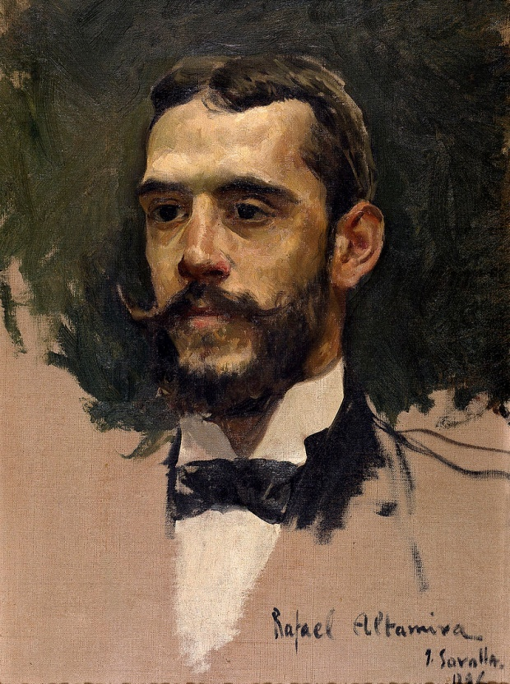**Rafael Altamira i Crevea**

(Alacant, 1866 - Ciutat de Mèxic, 1951). Va ser escriptor, advocat, professor, historiador, diplomàtic i jurista. Sens dubte un dels alacantins més il·lustres que mai ha hagut.

El va tocar viure una època molt inestable d’Espanya, la I República, la restauració borbònica, la II República i la Guerra Civil.

Va ser catedràtic d’Història de Dret a la Universitat d’Oviedo. Va viatjar per tota Amèrica.

Racionalista, agnòstic, lliurepensador, aspecte aquest últim que li causava incomoditat davant la política de partits. Defensor de la democràcia, l’antimilitarisme i el pacifisme. En història va defensar el mite de la Reconquesta com a naixement de la Hispanitat que després servirà per civilitzar les colònies americanes. La seua literatura destacava pel costumisme i el paisatgisme.

La petjada alacantina la podem trobar en obres com “Cuentos de Levante y otros cuentos” i “*Cuentos de mi tierra*” on queda reflectida la societat alacantina de finals del segle XIX “*Mercado de agua para riego en la huerta de Alicante y en otras localidades de la Península y Canarias*” o “*Derecho consuetudinario y economía popular de la provincia de Alicante”*. Només una petita part de tota la seua obra, molt més ampla.

Activitats

**En quin institut alacantí, que acaba de fer 175 anys, va estudiar Altamira?**

**Es va sol·licitar el premi Nobel per a ell? Sabeu per què?**

**Saps per què va morir a Ciutat de Mèxic?**

**Altamira era defensor del ‘panlatinisme’. Sabríeu explicar en que consisteix?**

**Sabies que va rebre gran nombre de reconeixements públics que va tindre?**

**Respostes a les activitats**

**En quin institut alacantí, que acaba de fer 175 anys, va estudiar Altamira?**

Va estudiar al Jorge Juan, on va ser company, entre d’altres de Carlos Arniches. Segons el seu expedient va ser un alumne brillantíssim.

El 1882, acabats els estudis ací, es va anar a estudiar Dret a la Universitat de València, on es va fer molt amic de Blasco Ibáñez i va entrar en contacte amb Joaquín Sorolla, Teodor Llorente i José Augusto Trinidad Martínez Ruiz, Azorín.

**Es va sol·licitar el premi Nobel per a ell? Sabeu per què?**

Com a reconegut jurista internacional va participar en l’arbitratge del conflicte miner entre França i Espanya al Marroc. Va participar també en la redacció de l’avantprojecte del Tribunal Permanent de Justícia Internacional, del qual va ser també jutge titular entre 1921 i 1940... Tots els seus esforços antibel·licistes van fer que fora proposat al Premi Nobel de la Pau l’any 1933 signada per gran quantitat d’intel·lectuals espanyols i europeus. El 1950 li van tornar a demanar. En ambdós casos sense concedir-li.

**Saps per què va morir a Ciutat de Mèxic?**

Altamira, pacifista declarat, va marxar als Països Baixos en esclatar la Guerra Civil espanyola el 1936 on continua treballant al Tribunal de la Haia. El 1940, amb la invasió alemanya, es trasllada a Baiona (França), però també serà ocupada pels alemanys i el 1944 es trasllada a Coïmbra (Portugal) on col·labora en la seua universitat. D’ací és convidat a donar un curs a la Universitat de Colúmbia, però un accident els obliga a aterrar a Mèxic, on s’instal·larà per sempre, vivint des de 1945 fins a la seua mort el 1951. A Mèxic es va concentrar el major nombre d’intel·lectuals i universitaris espanyols exiliats per la guerra civil. A Altamira se li va oferir tornar a Espanya, no tindria cap problema, però per la seua ideologia profundament democràtica i antimilitarista va rebutjar tots els oferiments.

**Altamira era defensor del panlatinisme. Sabríeu explicar en que consisteix?**

En el procés d’enlairament de les repúbliques hispanoamericanes, Espanya per llengua i l’enginy de la raça, la pot liderar. Propugnava una pàtria intel·lectual hispano-americana. Aquest paternalisme hispà concorda amb el pensament colonial preponderant en la seua època, present també quan defensa la tutela perpètua de l’indi. D’ací també prové la seua oposició als nacionalismes perifèrics i a les idees federalistes, i on el castellà ha format l’esperit del poble, en línia amb el romanticisme nacionalista alemany.

Altamira va viatjar per gran nombre de països sudamericans per explicar les seues idees.

**Sabies que entre tots els reconeixements públics que va tindre, la gran majoria li van ser fets a l’estranger?**

La gran majoria li van ser fets a l’estranger.

Va ser nomenat doctor honoris causa en les universitats de la Plata, Santiago de Xile, Lima, Mèxic,Bordeus, París, Cambridge i Colúmbia. Cap d’Espanyola

Fill Predilecte d'Alacant per l'Ajuntament. També va rebre els honors de “Fill adoptiu” de les localitats de Sant Vicent del Raspeig, Sant Joan d’Alacant, el Campello i Elx.

Gran creu de l'[Orde d'Alfons XII](https://ca.wikipedia.org/wiki/Orde_d%27Alfons_XII), Gran creu de l'[Orde del Mèrit Naval](https://ca.wikipedia.org/wiki/Creus_del_M%C3%A8rit_Naval), Cavaller gran creu de l'[Orde de la Corona d'Itàlia](https://ca.wikipedia.org/wiki/Orde_de_la_Corona_d%27It%C3%A0lia),Gran creu de l'[Orde de Leopold](https://ca.wikipedia.org/wiki/Orde_de_Leopold) de [Bèlgica](https://ca.wikipedia.org/wiki/B%C3%A8lgica), Oficial de la [Legió d'Honor](https://ca.wikipedia.org/wiki/Legi%C3%B3_d%27Honor) de [França](https://ca.wikipedia.org/wiki/Fran%C3%A7a), [Orde del Lleó Blanc](https://ca.wikipedia.org/w/index.php?title=Orde_del_Lle%C3%B3_Blanc&action=edit&redlink=1) de [Txecoslovàquia](https://ca.wikipedia.org/wiki/Txecoslov%C3%A0quia), Medalla de Plata de la [Hispanic Society of America](https://ca.wikipedia.org/wiki/Hispanic_Society_of_America), Medalla d'Or de la ciutat de [Lima](https://ca.wikipedia.org/wiki/Lima).

\***Recurs compartit per la Comunitat de**www.asociacionnordstrom.com

***Autor: Carlos Crespo Campos***